Ứng dụng macOS này sẽ tự động tắt nhạc trước khi bạn họp online
Nếu bạn thường xuyên quên tắt nhạc trước khi tham gia các cuộc họp online, đây chính là ứng dụng bạn cần.

Nhiều người dùng có thói quen nghe nhạc online trong khi làm việc. Vấn đề những người dùng này hay gặp là họ thường quên tắt nhạc trước khi tham gia các cuộc họp online. Việc này dẫn đến nhiều vấn đề không mong muốn. Đó là lý do QuietMeet ra đời.
QuietMeet là ứng dụng mới dành cho macOS. Nó sẽ tự động tắt nhạc trước khi bạn tham gia cuộc họp online và tự động bật nhạc trở lại sau khi cuộc họp kết thúc.
QuietMeet tương thích với Zoom, Google Meet, Webex, Amazon Chime và cả FaceTime. Nó sẽ chạy nền trên máy Mac và sẵn sàng thực hiện công việc bất cứ khi nào bạn tham gia họp online qua web hoặc ứng dụng.
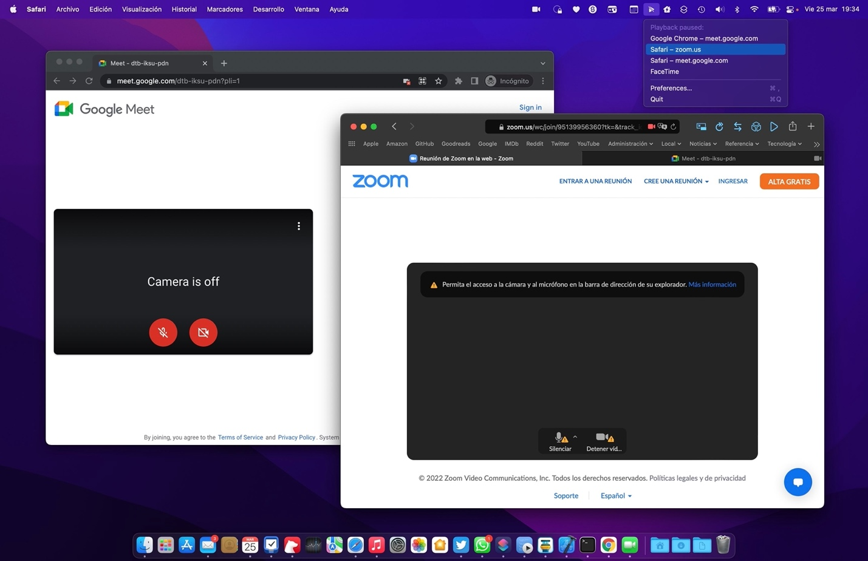
Bạn có thể tải QuietMeet từ App Store hoặc từ địa chỉ sau. Ứng dụng có giá 1.99 USD (khoảng 45.000đ), một số tiền không quá lớn nhưng nó mạng lại rất nhiều lợi ích, nhất là với những ai thường tham gia các cuộc họp online quan trọng.
Ca Tiếu/Bành Lê
https://www.imore.com/quietmeet-neat-new-app-pauses-your-music-during-video-calls

